دليل الاستخدام

يحتوي هذا البرنامج على إمكانات بحث متطورة ومتعددة، وميزات ربط وتكوين علاقات مختلفة، وأساليب تنسيق وترتيب للمواد القانونية بأشكال مناسبة، كما وأنه متوافق مع بيئة العمل نوافذ (Windows) والبرامج الأخرى مثل المحرر (MS Word) وصفحات الانترنت (HTML) ومستعرضاتها (Internet Explorer) و ملفات (pdf) وبرنامج استعراضها (Acrobat Reader).

- استخدام مفاتيح الوظائف لأداء بعض الوظائف مباشرة وبسرعة مثل: المساعدة (F1)، إغلاق الشاشات الفرعية (F10)، إغلاق جميع الشاشات (F11)، إنهاء البرنامج (F12).
- إمكانية الوصول للمعلومة القانونية المطلوبة مباشرة وبسرعة من خلال:
  - العلاقات المربوطة على مستوى (التشريع أو الاتفاقية أو الحكم القضائي أو القرار التفسيري أو ...) كاملا.
  - العلاقات المربوطة على مستوى مواد التشريع أو الاتفاقية أو على مستوى فقرات الحكم القضائي.
  - العلاقات المربوطة على مستوى فقرات التشريع أو الاتفاقية.
  - تظهر العلاقة بجميع جوانبها من خلال قوائم العلاقات (التشريعات التابعة، التشريعات المعدلة، الأحكام القضائية، العلاقات الأخرى، ...) أو من خلال ترويسة التشريع أو غيره (صادر بموجب، حل محل، حل محله، ملغي بموجب، معلن عن بطلانه، أصبح دائميا، ...) وأيضا من خلال تلوين الفقرات المربوطة على طرفي العلاقة.
- البحث المتعدد من خلال:
  - تعدد شروط البحث وتنوعها من خلال الرقم و السنة والتاريخ والتصنيف و النوع و داخل الاسم وداخل النص وغيرها.
  - البحث من خلال التصنيف الفرعي في الاحكام القضائية ضمن مفردات ومترادفات للفهرس الرئيسي.
  - البحث داخل نص ملفات (pdf) عن كلمة أو جملة، علما بأن هذا النوع من الملفات يستخدم لنص الحكم كاملا في الأحكام القضائية وللنص الأصلي للقرارات الدولية ولنص الكتاب في الفقه القانوني.
  - البحث في خانة الرقم عن رقم محدد أو عدة أرقام تفصلها الفاصلة (،) أو فترة من الأرقام تفصل الشرطة (-) بدايتها عن نهايتها أو بالطريقتين مجتمعتين (مثال: 2-5,9,14,20-26,35).
  - البحث في خانة السنة عن سنة محددة سواء بخانتين أو أربعة خانات أو عدة سنوات تفصلها الفاصلة (،) أو فترة زمنية من السنوات تفصل الشرطة (-) بدايتها عن نهايتها أو بالطريقتين مجتمعتين (مثال:68,1987-1999,2002).
  - البحث في خانة التاريخ عن تاريخ محدد أو عدة تواريخ سنواتها محددة بخانتين أو أربعة خانات تفصلها الفاصلة (،) أو فترة زمنية تفصل الشرطة (-) تاريخ بدايتها عن تاريخ نهايتها أو بالطريقتين مجتمعتين، ويمكن أن تفصل الشحطة المائلة (/) أو العكسية (\) بين اليوم والشهر والسنة في كل تاريخ (مثال: 1/5/99-15/3/2002,20/7/2004).
  - اختيار أكثر من تصنيف في نفس الوقت والبحث فيها.
  - اختيار أكثر من نوع في نفس الوقت والبحث فيها.
  - البحث في خانة داخل الاسم عن كلمة واحدة أو عدة كلمات تفصلها الفاصلة (،) أو جملة مكونة من أكثر من كلمة واحدة أو بالطريقتين مجتمعتين (مثال: عمل، عمال، تعاون دولي).
  - البحث في خانة داخل النص عن كلمة واحدة أو عدة كلمات تفصلها الفاصلة (،) أو جملة مكونة من أكثر من كلمة واحدة أو بالطريقتين مجتمعتين مع تظليل الكلمات المطلوبة.
- التراجع عن أحد شروط البحث بغض النظر عن ترتيبه بمجرد حذفه أو تغييره، أو إلغاء شروط البحث جميعها عن طريق كبسة الإلغاء.
- التنقل بين حقول البحث من خلال كبسة (Tab) أو مفتاح (Enter).
- فرز نتيجة البحث في قائمة حسب أي حقل (عمود) فيها بمجرد الضغط على بدايته إما تصاعديا أو تنازليا بمجرد إعادة الضغط مرة أخرى. كما ويمكن التحكم بعرض كل عمود في القائمة للحصول على المعلومة كاملة.
- تلوين القوائم حسب النوع او التصنيف، فمثلا تلوين التشريعات السارية أو المعمول بها باللون الأسود والمعدلة باللون الأخضر والملغية باللون الأحمر.
- عند إعادة البحث ضمن شروط جديدة يبقى نظام الفرز في القائمة على الإعدادات السابقة.
- إمكانية طباعة القائمة وبنفس الترتيب والألوان بعد فرزها.
- الدخول على نتائج البحث بمجرد الضغط على النتيجة المطلوبة حيث تظهر في شاشة فرعية مستقلة مع جميع علاقاتها.
- تعدد الشاشات وسهولة التنقل بينها من خلال كبسات الشاشة التالية والشاشة السابقة.
- التنقل بين السجلات من خلال كبسات التالي والسابق والبداية والنهاية، أو من خلال كتابة ترتيب أو رقم السجل المطلوب الانتقال له في مربع العداد، أو من خلال فتح شاشة الفهرس وذلك بالضغط عليها والتنقل فيها.
- إمكانية التحكم بعرض حقول القوائم وبأحجام الشاشات وحجم الفهرس وغيرها.
- طباعة المواد جميعها أو بعضها من خلال رقم محدد أو عدة أرقام تفصلها الفاصلة (،) أو فترة من الأرقام تفصل الشرطة (-) بدايتها عن نهايتها أو بالطريقتين مجتمعتين (مثال: 2-5,9,14,20-26,35)، أو طباعة الفهرس.
- إمكانية حصر قوائم التشريعات والاتفاقيات عند البحث عن القرارات التفسيرية أو الدولية أو الأحكام القضائية المربوطة معها من خلال تحديد نوع التشريع ومن ثم وضع الكلمات المفتاحية للبحث داخل الاسم سواء كان كلمة واحدة أو عدة كلمات تفصلها الفاصلة (،) أو جملة مكونة من أكثر من كلمة واحدة أو بالطريقتين مجتمعتين، ثم كبس بحث لتكوين القائمة.
- إمكانية حصر القرارات التفسيرية أو الدولية أو الأحكام القضائية المربوطة مع اتفاقية أو تشريع محدد أو بمادة أو عدة مواد تفصلها الفاصلة (،) أو فترة من أرقام هذه المواد تفصل الشرطة (-) بدايتها عن نهايتها أو بالطريقتين مجتمعتين، كما ويمكن تكوين قائمة من هذه الشروط المركبة و التراجع عن أحد هذه الشروط بغض النظر عن ترتيبه في القائمة بمجرد حذفه منها، أو إلغاء شروط تكوين القائمة الفرعية أو إلغاء شروط البحث جميعها عن طريق كبسة الإلغاء.
- فرز التشريعات السارية والمعدلة والملغية مباشرة قبل عملية البحث.
- الحصول على معلومات النشر مع إمكانية الدخول على التشريعات من خلال البحث العام في الجريدة الرسمية، أو الوصول إلى تشريح محدد بعينه عن طريق البحث الخاص.
- الحصول على نص الحكم القضائي كاملا أو الفقه القانوني و غيرها من خلال ملفات (pdf) المرفقة.
- الوصول إلى المعلومات الكاملة للأفراد أو الهيئات أو المحاكم من خلال الدليل.
- إمكانية تحديث البيانات عبر الانترنت في أي وقت للمشتركين.

تعريفات:
أولا: العلاقات الأخرى
- ألغي بموجبه (عكس ملغي بموجب – علاقات الترويسة)
- عدل بموجبه (عكس تشريعات معدلة – علاقات الكبسات)
- ملحق بـ (عكس علاقة الملاحق والجداول لملاحق التشريعات والاتفاقيات – علاقات الكبسات)
- أصبح بموجبه قانونا دائميا (عكس علاقة أصبح قانونا دائميا بموجب ... للإعلانات – علاقات الترويسة)
- أعلن بموجبه عن بطلان (عكس علاقة معلن عن بطلانه بموجب ... للإعلانات – علاقات الترويسة)
ثانيا: علاقات الترويسه
- ملغي بموجب
- صادر بموجب
- أصبح قانونا دائميا بموجب
- معلن عن بطلانه بموجب
- حل محل
- حل محله

أمثلة على البحث في التشريعات :

الخطوة الاولى: نختار نوع التشريع

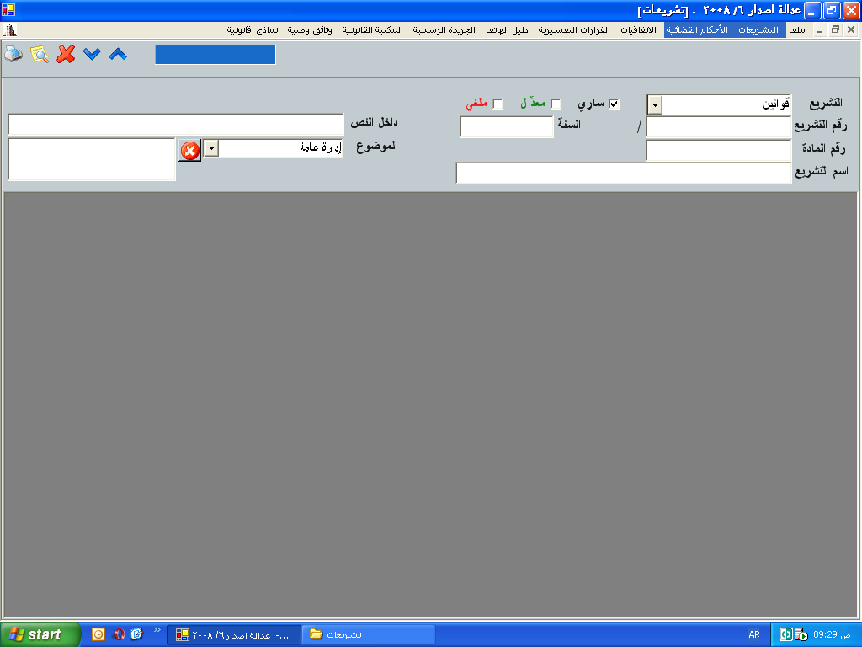

الخطوة الثانية :
ثم نضغط ابحث

الخطوة الثالثة :

يظهر لدينا قانون العقوبات و تعديلاته رقم 16 لسنة 1960

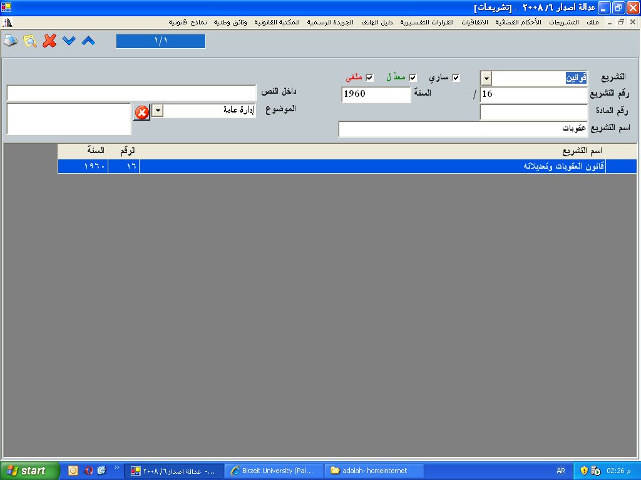

الخطوة الرابعة :

يمكن استعراض مواد القانون بالضغط على اطبع

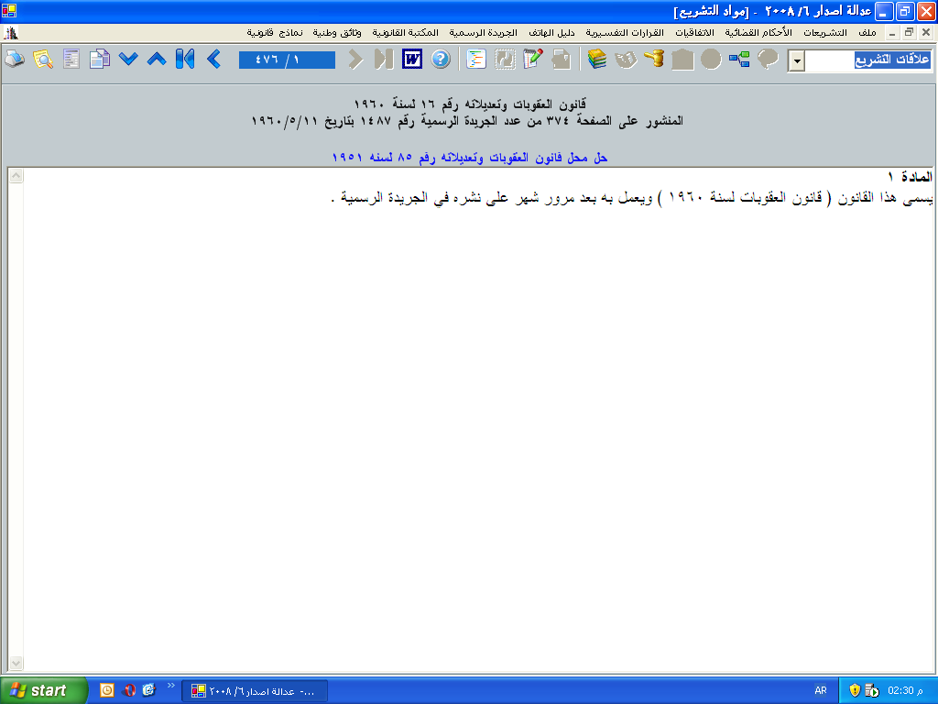

الخطوة الخامسة :

تحديد ما تريد طباعته كما في الشكل

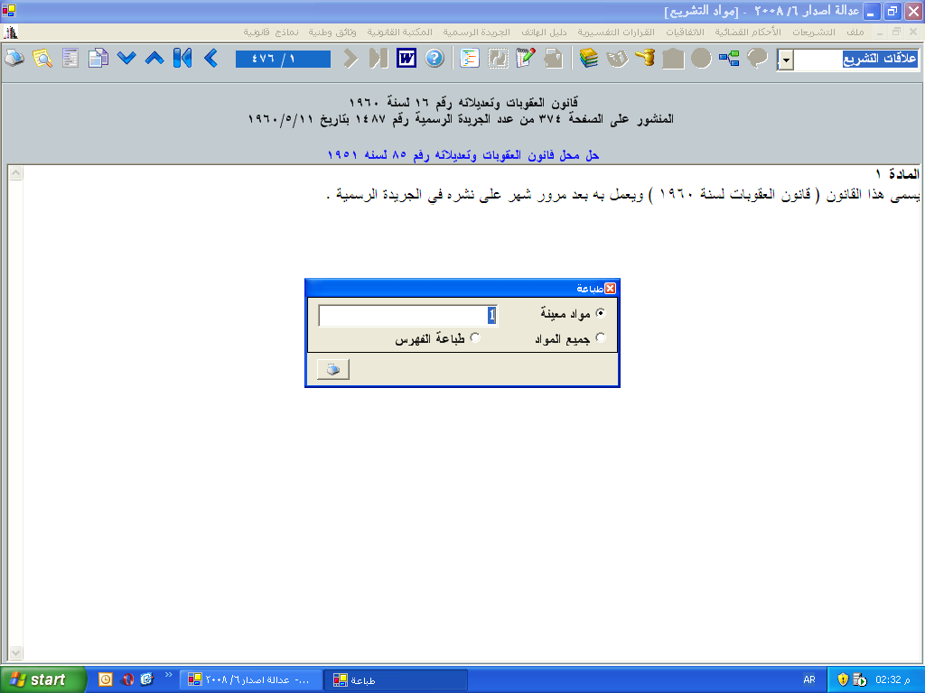

الخطوة السادسة :
يظهر القانون بهذا الشكل بعد الضغط على اطبع

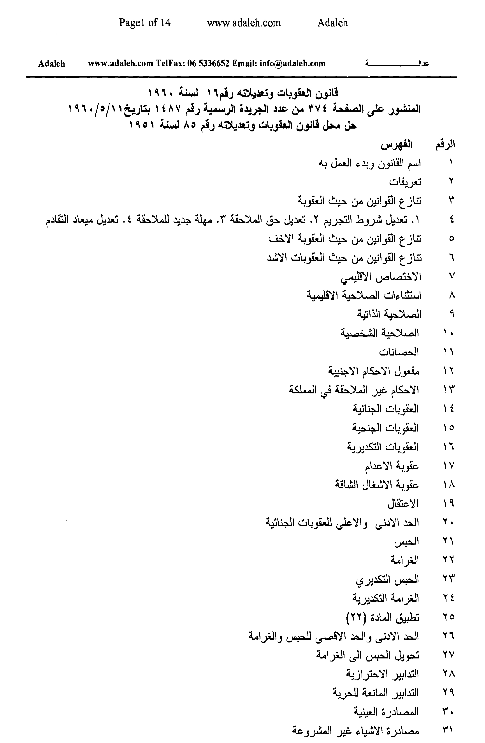

البحث في الاحكام :

الخطوة الاولى : الضغط على أيقونة الآحكام القضائية

↓

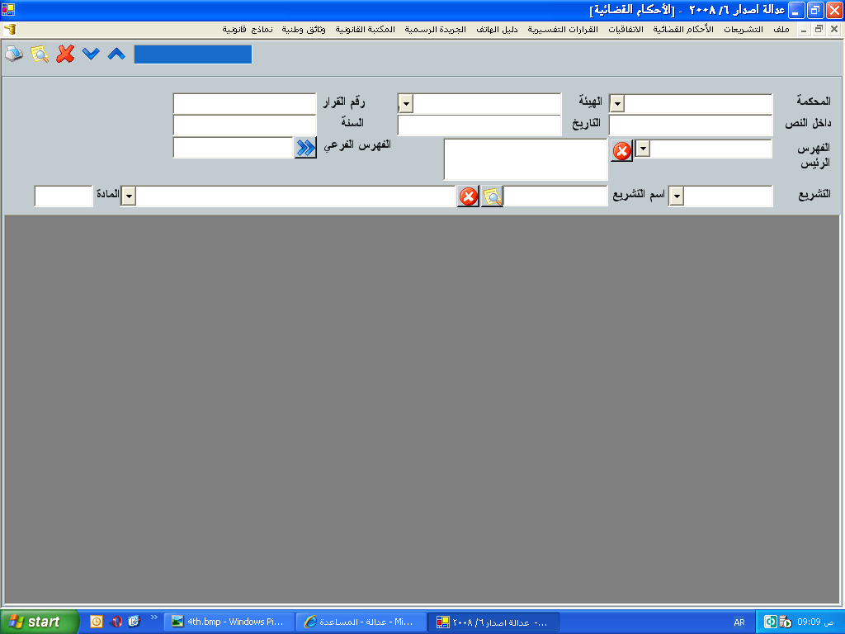

الخطوة الثانية :
اختيار نوع المحكمة ثم اضغط تظهر لديك/ي النتائج التالية

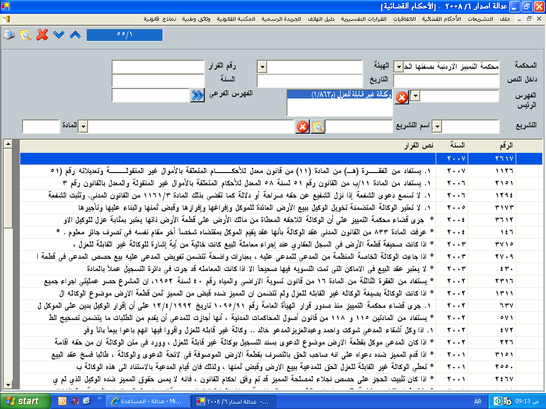

الخطوة الثالثة :

حدد/ي القرار المعني به

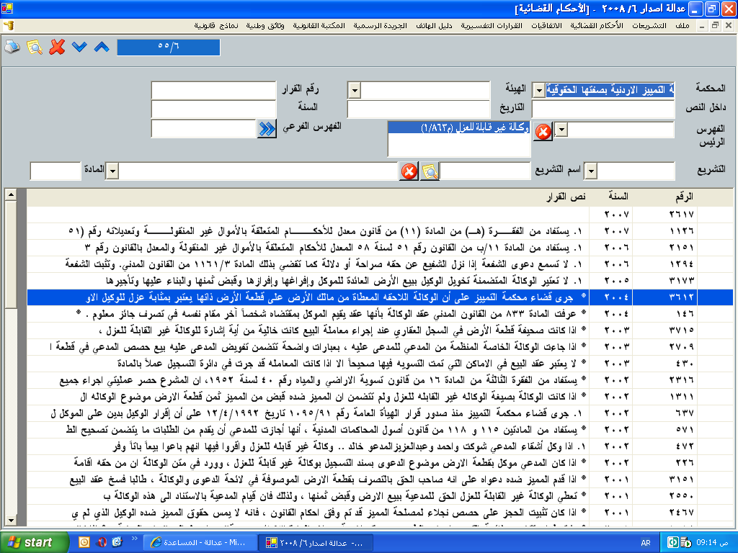

الخطوة الرابعة :
اضغط/ي على القرار باللون الأزرق حتى يتم فتحه كاملا ↓كما في الشكل التالي

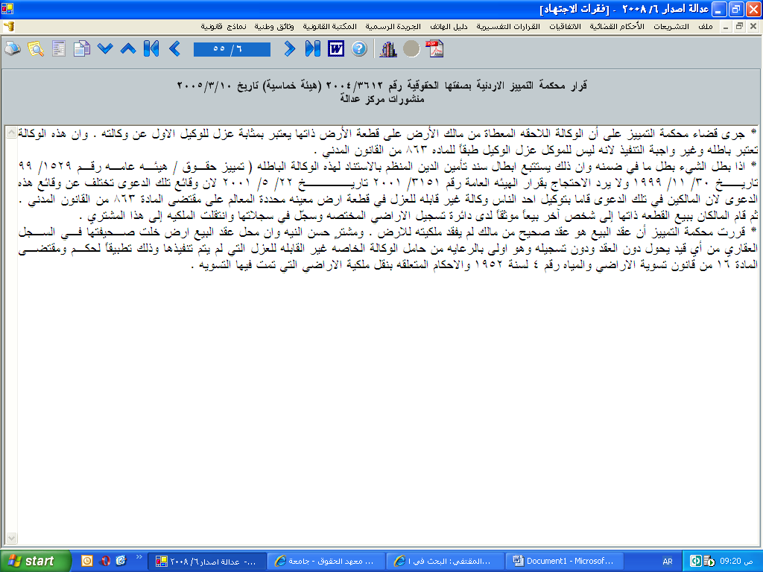

الخطوة الخامسة :
يظهر لديك الحكم كاملا كما في الشكل التالي ، ثم اضغط اطبع

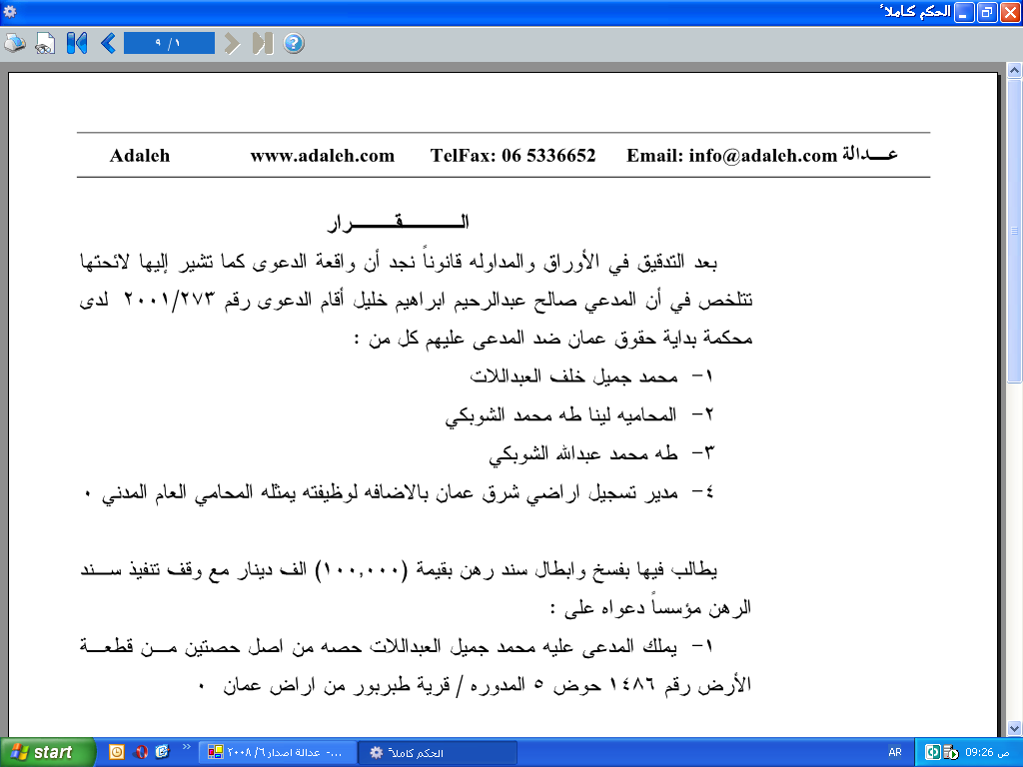

البحث في الاتفاقيات :

الخطوة الأولى :

اضغط/ي على أيقونة الاتفاقيات ↓

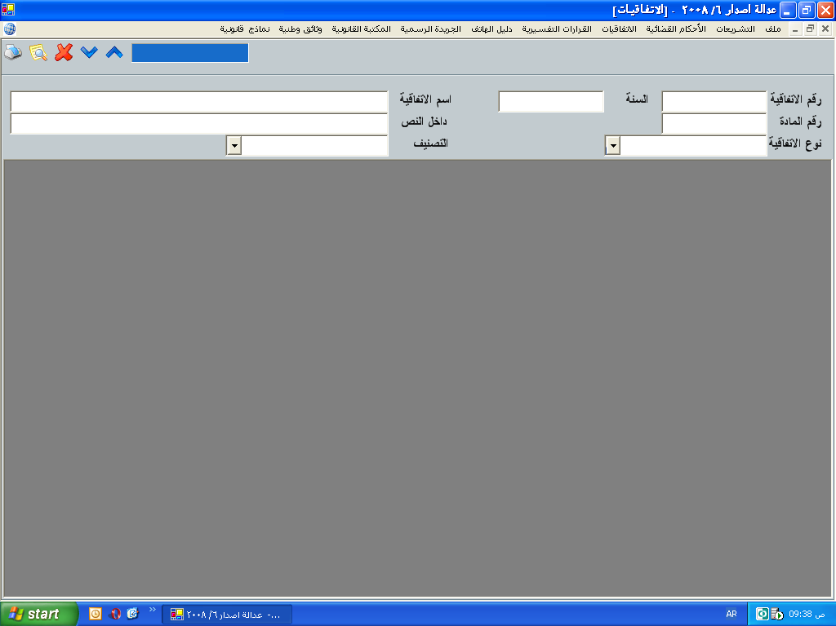

الخطوة الثانية :

نختار نوع الاتفاقية و تصنيفها

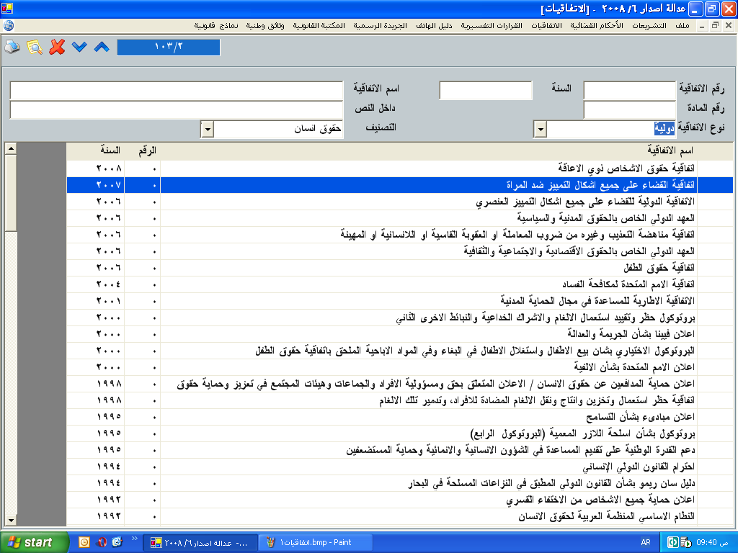

الخطوة الثالثة :

تظهر لديك/ي مواد الاتفاقية كما في الشكل التالي

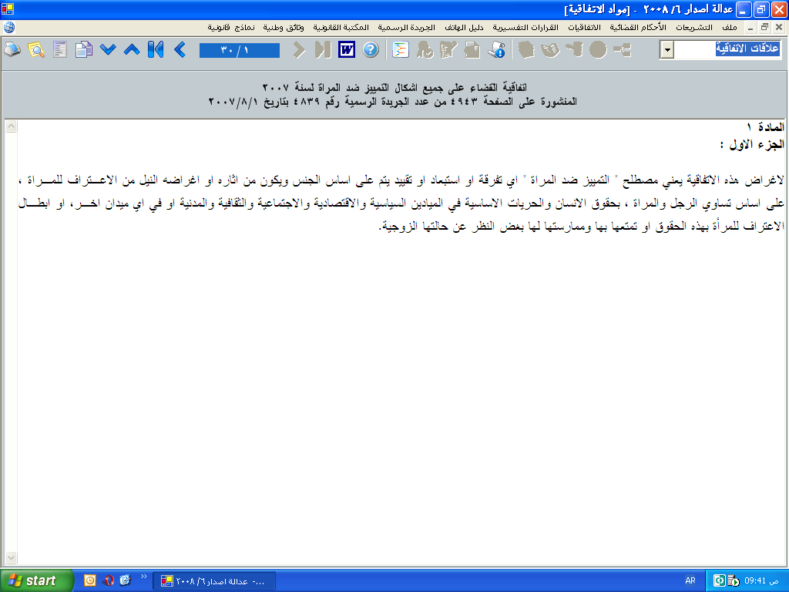

قرارات تفسيرية :

اضغط/ي على قرارات تفسيرية

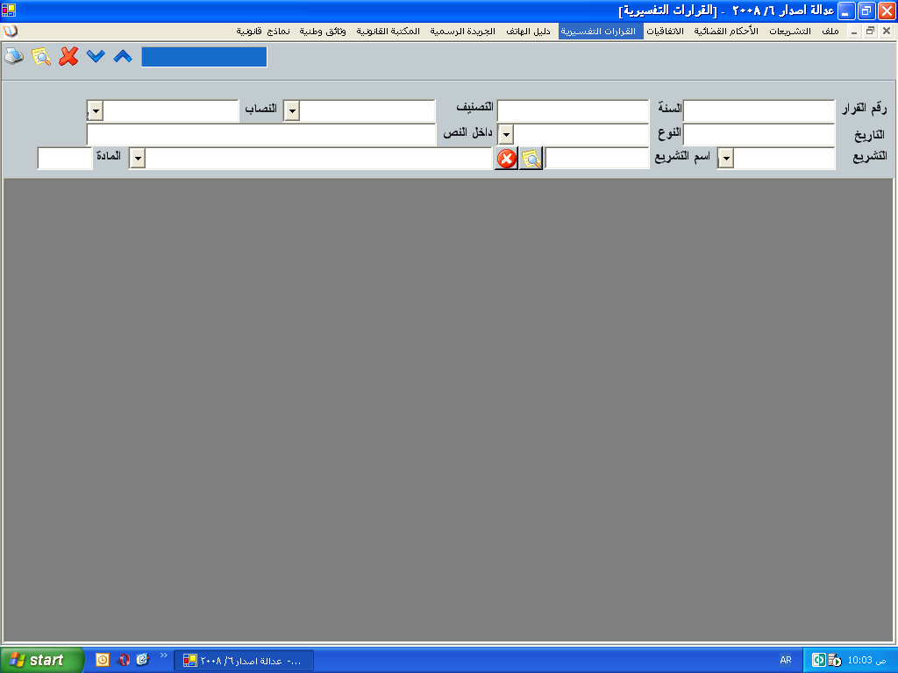

الخطوة الثانية :

اختار/ي من القائمة قانون " "

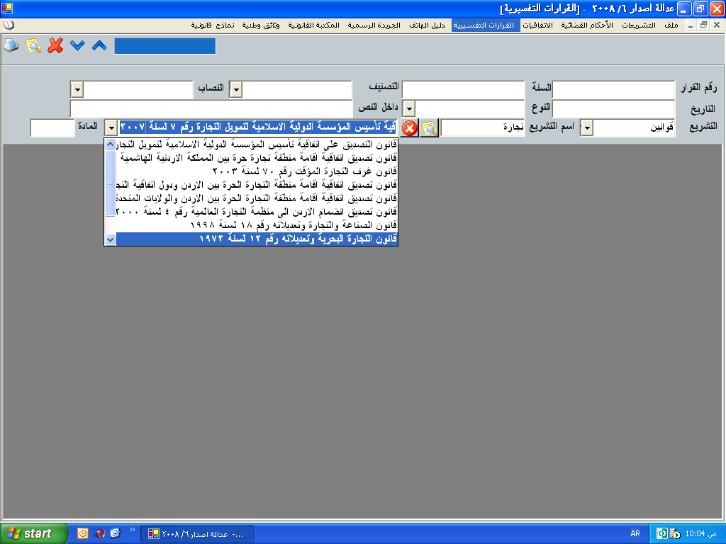

الخطوة الثالثة :

اضغط/ي بحث

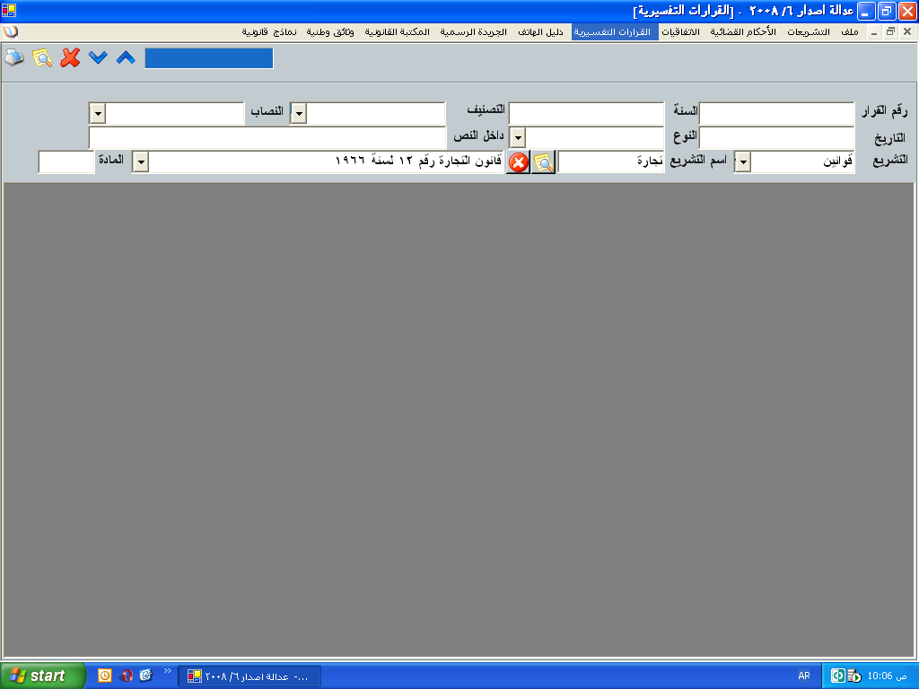

الخطوة الرابعة :

تظهر لديك/ي نتيجة البحث

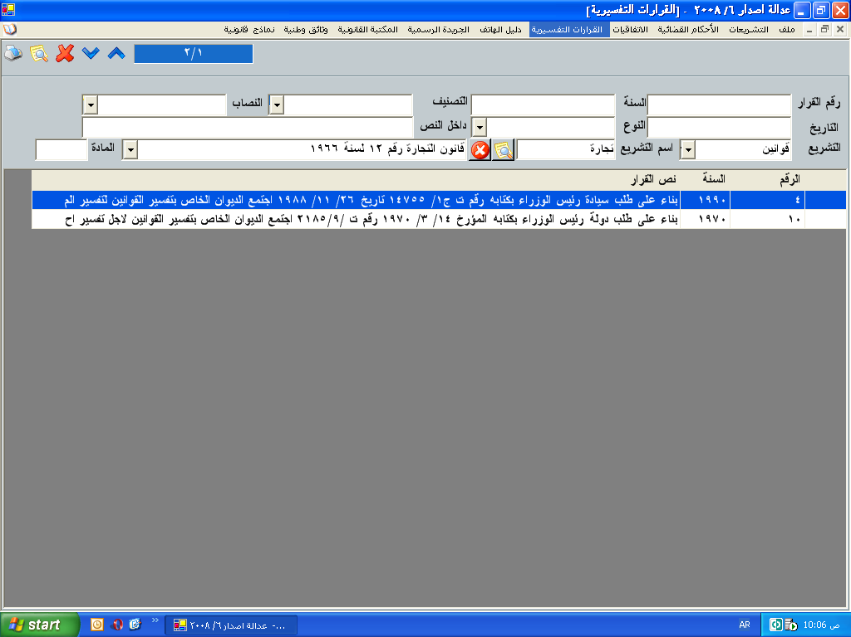

الخطوة الخامسة : عند الضغط على "

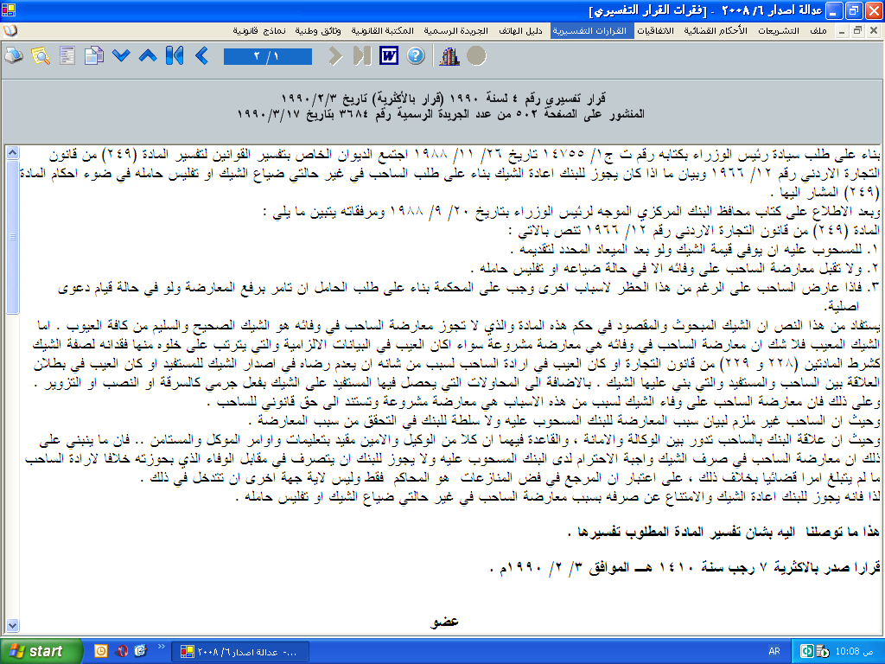

البحث في الجريدة الرسمية الآردنية :

اضغط/ي على الجريدة الرسمية الاردنية

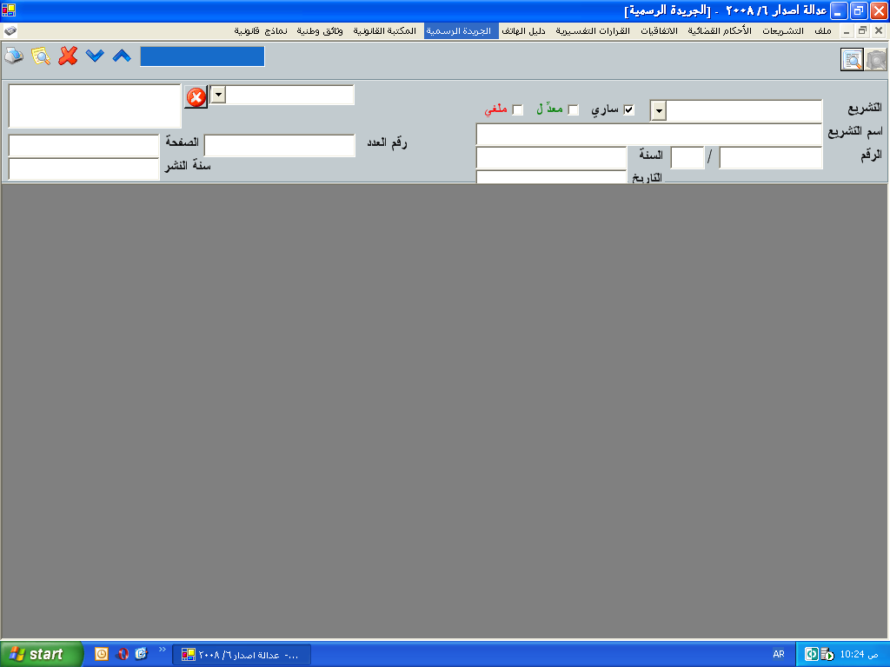

الخطوة الثانية :

اختار/ي رقم التشريع و السنة كما هو مبين

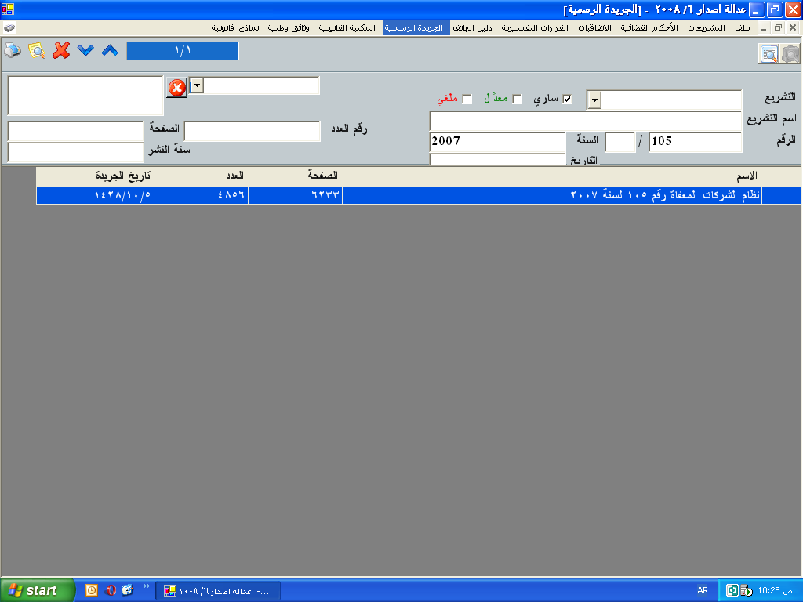

الخطوة الثالثة :

يظهر لديك/ي النتيجة التالية ثم اضغط اطبع
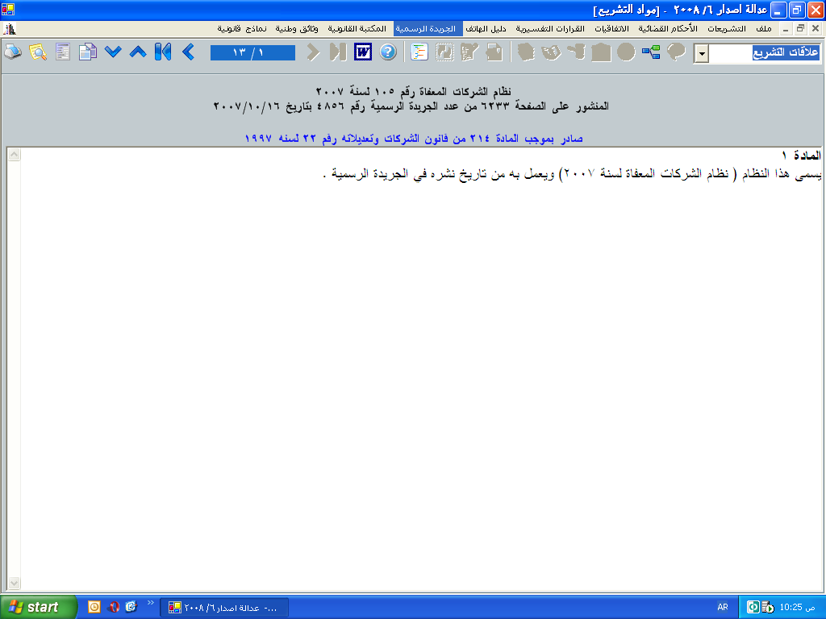

الخطوة الرابعة :

يظهر لديك/ي النتيجة كاملة

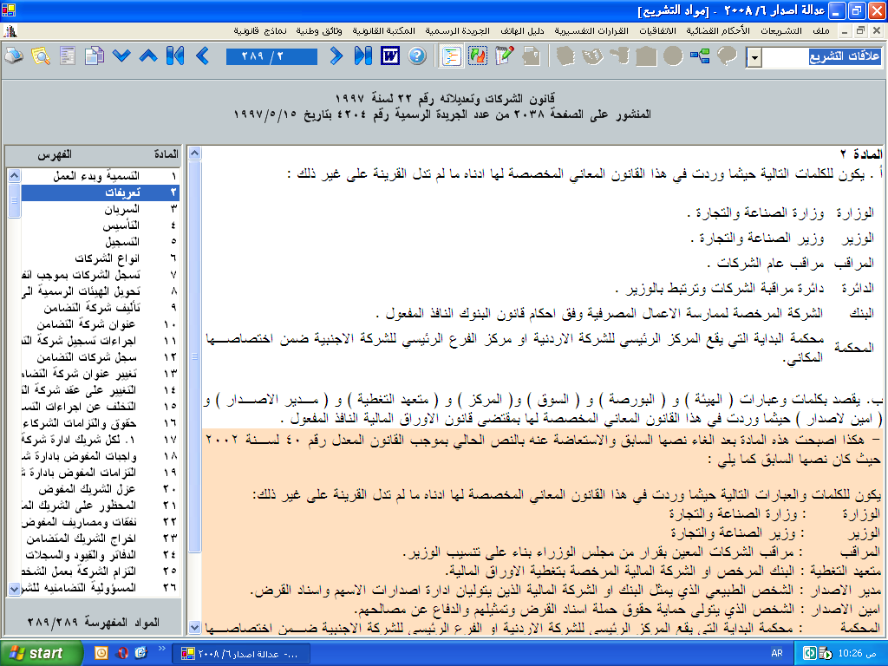

الخطوة الخامسة :

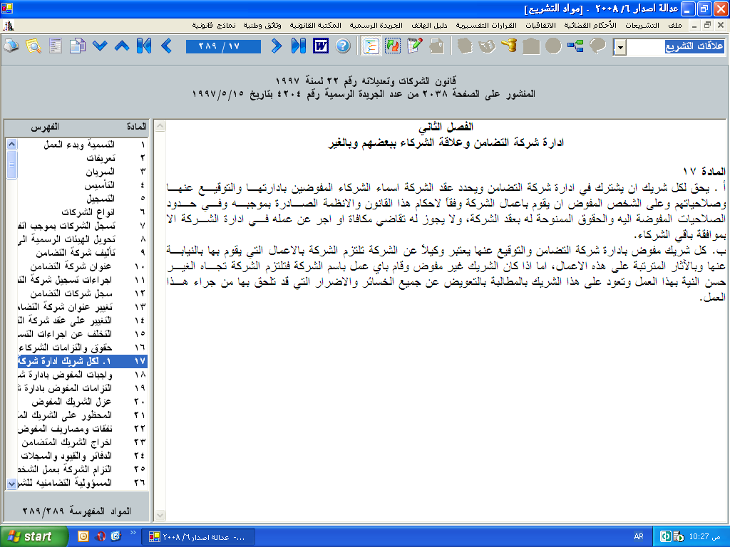

البحث في النماذج :

الخطوة الاولى :

تحديد النوع

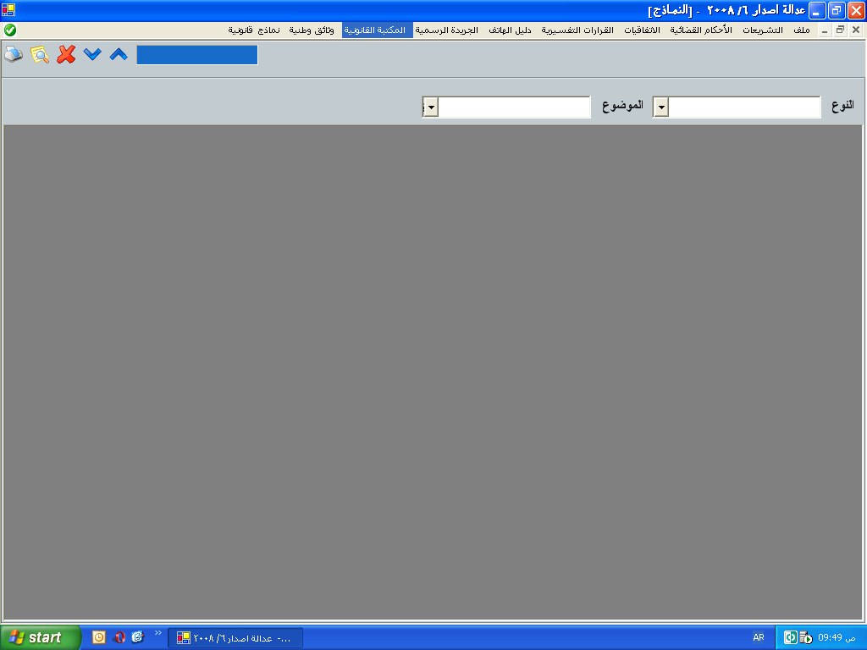

الخطوة الثانية :

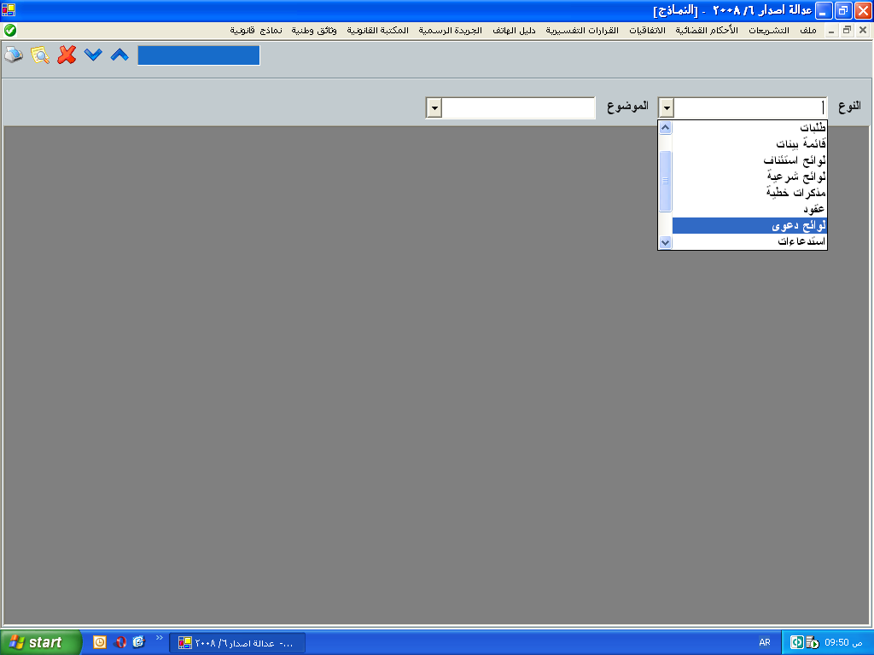

الخطوة الثالثة :

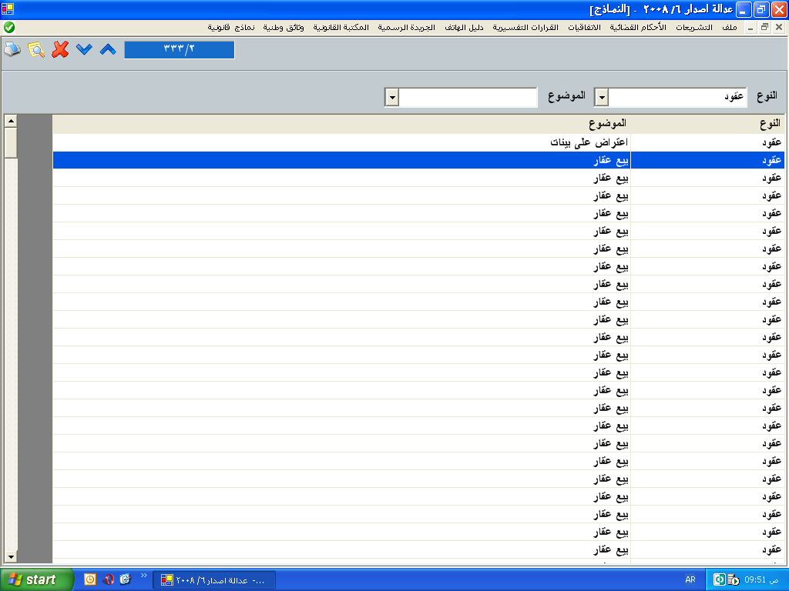

الخطوة الرابعة :

